KAMYONLARIN TRAFİĞE ÇIKIŞ SAATLERİ VE CEZALARI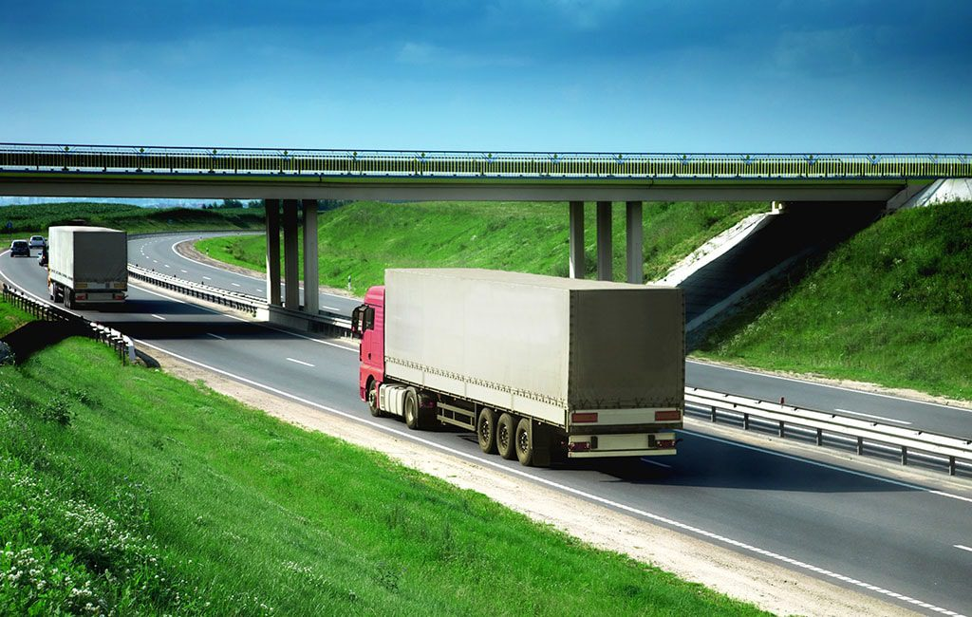
Ulaşım koordinasyonu merkezi tarafından 2010 yılından itibaren uygulanmaya başlayan ve İstanbul’daki trafik sıkışıklığını azaltmayı hedefleyen uygulamadan, geçen yıllara rağmen hâlâ verim alınamadı. Ama bunun sebebi kamyon ve tırların kurallara uymuyor olması değil.
Kamyonların Trafiğe Çıkış Saatleri ve Cezalar yazımızda bunu detaylıca ele alıyoruz. İstanbul’da her geçen yıl trafiğe çıkan araç sayısı artıyor, otoyol, köprü ve bağlantı yolları ise bu hızlı artışa maalesef ayak uyduramıyor çünkü onların da kapasitesi de belli ölçüler doğrultusunda. Her geçen gün artan trafikteki araç sayısının ve sonrasında oluşan trafiğin faturası ise maalesef kamyon, tır, çekiciler ve akaryakıt tankerlerine kesiliyor. Gün içerisindeki yoğun saatlerde trafiğe çıkması yasak olan bu araçlar mecburen 10 saat boyunca beklemek zorunda kalıyor. Bu bekleme sonunda ise yine aynı anda yola çıkmak zorunda kaldıkları için çıkış saatlerinde köprü trafiği ister istemez yine yoğun oluyor. Bu zaman kaybını telafi etmek isteyen sürücüler ise kaybettikleri zaman açığını hız yaparak kapatmak istiyor ve ortaya çıkan sonuç maalesef pek iç açıcı olmuyor.
Kamyoncular, trafik azalacak diye mağdur olduklarını her fırsatta belirtiyor ve bu durum ile ilgili yeni bir düzenlemeye gidilmesi gerektiğini her fırsatta dile getiriyor. Bazı kamyoncular ise “kamyoncuların kaza yapma nedeni saat yasağıdır” diyerek zamanla yarıştıklarını kabul ediyor. Bu zaman yarışı sonucunda hız yapan sürücülerin ehliyetlerine ise 100 ceza puanını doldurdukları için 2 ay süreyle el konuyor. Bu iki aylık cezanın ardından sürücülerin ehliyetlerini geri alabilmesi için herhangi bir sürücü kursundan Trafik ve Çevre Bilgisi eğitimi alması ve eğitim sonrasında bunu belgelemesi gerekiyor.
İstanbul’daki trafik sıkışıklığının çözülmesi amacıyla 2022 yılında İstanbul Ulaşım Koordinasyon Merkezi tarafında gerçekleştirilen uygulamaya göre ağır tonajlı araçların sabah 06:00 – 10:00 ile akşam üstü 16:00 – 22:00 saatleri arasında trafiğe çıkışları yasaklanmış bulunuyor.

İSTEKS SANAYİ SİTESİ YÖNETİMİ

